RepairCafé am 25. Mai 2023 in der Bürgerstraße
Bei der Dampfbügelstation „Klarstein 10026364“ leuchtete nach Einschalten die Kontrollleuchte nicht mehr wie gewohnt. Auch die Sohle heizte nicht und es kam zu keiner Dampferzeugung. Als erstes fanden wir einen Bimetallschalter auf der Sohle, der ständig offen war, aber das eigentlich erst bei Erreichen der Solltemperatur (160°C) tun sollte. Der Schalter wurde ersetzt, aber es funktionierte noch nicht. Das zweite Problem war eine ausgelöste Thermosicherung. Als auch die ersetzt war, funktionierte das Gerät wieder.
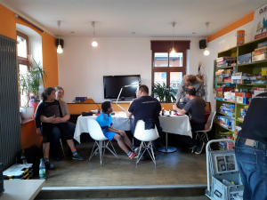interessante Reparaturen im Gange
Der Kaffeevollautomat „Gastroback 42612“ zeigte keine Funktion. Der Gast brachte den Automaten bereits im demontierten Zustand. Das Gerät ließ sich mit dem Power-Taster nicht einschalten. Wir fanden auf dem Mainboard einen Elko mit doppeltem ESR-Wert. Nach dem Tausch wurde noch ein Riss auf der Bedienplatine festgestellt. (Der könnte auch bei der Demontage entstanden sein.) Nach dem Überbrücken der gerissenen Leiterbahnen, ließ sich das Gerät wieder einschalten. Der Gast führt den restlichen Zusammenbau zu Hause durch und wird die neuen Lötbrücken mit Lack versiegeln.
Das CD-Radio „Technisat Digitradio 361 CD IR“ spielte zwar, aber das Display blieb dunkel. Beim Test leuchtete das Display wieder. Wundersame Heilung? Wahrscheinlich handelte es sich um einen Wackelkontakt, der sich durch den Transport behoben hatte. Wir kontrollierten Kabel, LEDs und Stecker → alles OK. Vorsorglich behandelten wir den Stecker der Anzeigeplatine mit Kontaktspray.
Der tragbare CD-Radiorekorder „Philips CD-Soundmaschine Mod. AZ1004“ lief nur noch im Radiobetrieb. Der Schalter für die Betriebsartenumschaltung (Radio/Tape/CD) wies recht hohe Kontaktwiderstände auf und wurde mit Kontaktspray behandelt. Das CD-Laufwerk lief nach mehreren Betätigungen des Schalters sofort problemlos und der Gast war glücklich.
Der Fön „Severin 180“ funktionierte gar nicht mehr. Wir zerlegten das Gerät und fanden einen defekten Schalter vor. Wir konnten diesen zerlegen, reinigen und reparieren. Der Fön ging dann wieder.
Der „Wireless Speakers with party lights, DJ-Pult Gemini MIX2GO“ zeigte nach Einstecken in die Steckdose keine Funktion. Wir öffneten das Gerät und fanden im Netzteil einen aufgeblähten Primär-Siebkondensator vor. Dieser hatte offenbar einen Kurzschluss verursacht und auch noch die interne Schmelzsicherung ausgelöst. Wir ersetzten beide Bauteile und das Gerät spielte wieder.

Der Flachbildmonitor „Fujitsu SL3230T“ zeigte kein Bild an. Wobei das gar nicht stimmte, das Bild war nur nicht zu sehen, weil die Hinterleuchtung defekt war. Wenn man ihn mit angeschlossenem PC startete, leuchtete kurz nach dem Einschalten die untere Bildschirmhälfte stark und die obere schwach. Dann ging alles aus. Eine der beiden CCFL-Röhren war defekt. Leider ist kein Ersatzteil verfügbar.
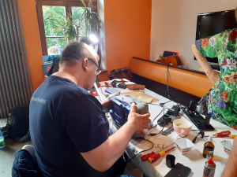ein Kassettenrekorder unter der Lupe
Ein Telefonmobilteil eines DECT-Telefons „Panasonic KX-TGA731EX“ hatte schlechten Kontakt an den Tasten. Nach öffnen des Mobilteils fanden wir Silikonöl und Verschmutzung vor. Wir reinigten die Tastenmatte und die Leiterplatte mit einer milden Seifenlauge und Zahnbürste. Damit funktionierte das Teil wieder.
Beim Kassettenrekorder „Philips Mod.Nr. AZ787/12“ sprang die CD beim Abspielen immer wieder. Wir haben die Laseroptik mit einem trockenen Wattestäbchen gereinigt und das halt hier auch.
Am Kopfhörer „Koss PRODJ200“ war die Höhrmuschel-Gabel gebrochen. Wir haben die Gabel daraufhin mit Sugru eingesetzt und die Bruchstelle verstärkt.
Heute konnten wir 22,35 kg Müll vermeiden.

